МИНИСТЕРСТВО ОБРАЗОВАНИЯ И НАУКИ РОССИЙСКОЙ ФЕДЕРАЦИИ
ФЕДЕРАЛЬНОЕ ГОСУДАРСТВЕННОЕ АВТОНОМНОЕ ОБРАЗОВАТЕЛЬНОЕ
УЧЕРЕЖДЕНИЕ ВЫСШЕГО ОБРАЗОВАНИЯ
«Санкт-Петербургский национальный исследовательский университет
информационных технологий, механики и оптики»
Факультет информационных технологий и программирования
Кафедра информационных систем
Лабораторная работа № 2
Исследование дискретной цепи Маркова
Выполнили студенты группы № M3303
Слобода Полина Олеговна
Черкасов Илья Андреевич
САНКТ-ПЕТЕРБУРГ
2019

Данные:
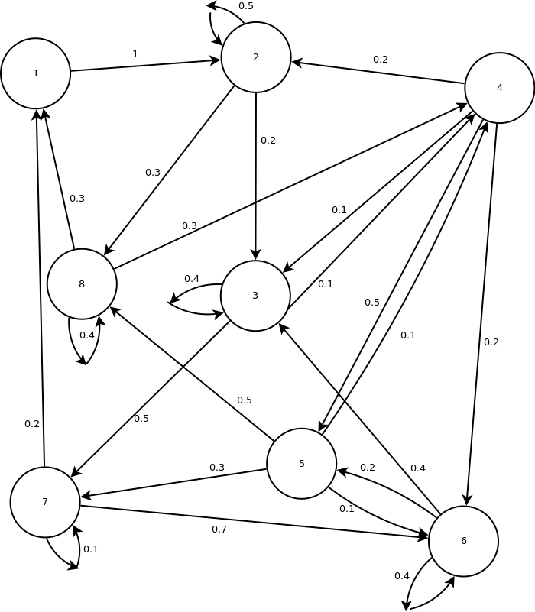
Это сеть Маркова (дискретная). На ее примере мы решили выполнить лабораторную работу.

Часть первая, моделирование.
Было предложено вызять два вектора начальных состояний и для каждого из них промоделировать состояние сети, домножая вектор текущего состояния на вероятностную матрицу перехода:

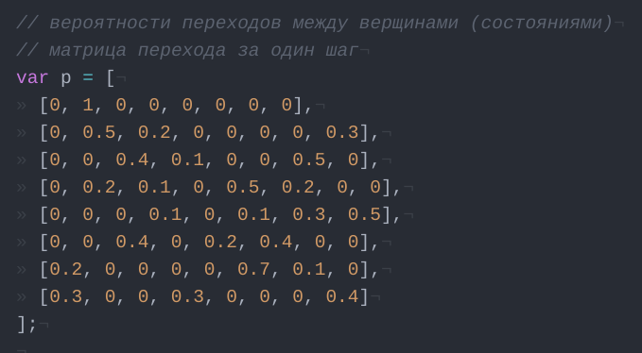
Моделирование предполагалось производить, пока разница между соседними векторами не станет меньше заданного значения (0.000001). Разница считалась как сумма квадратов покоординатной разности.
Получены следующие данные:
Суммы квадратов покоординатной разности на каждом шаге первого теста:
0.1492
0.06405999999999999
0.015221259999999999
0.0042969088000000015
0.0009065261539999995
0.0003275975948800003
0.00004840351222899994
0.000034168655061735977
0.000013608589585414614
0.000005375637689117064
0.0000024014017230923948
0.0000014056926868654785
7.174890947650467e-7
Решение на первом тесте:
0.06729003559418001
0.16224261743295001
0.18572431416040003
0.06761130054388001
0.06995568115734002
0.18099978969922004
0.12632456443707002
0.13985169697496
Суммы квадратов покоординатной разности на каждом шаге второго теста:
0.15639999999999998
0.018944000000000003
0.006064139999999997
0.0019551023999999995
0.0005488388979999996
0.00009396438736000026
0.00004116882114780008
0.000019863595551360095
0.000007837629682152524
0.0000029687695573562572
0.000001679042823760394
9.074491306472141e-7
Решение на втором тесте:
0.06682629325920002
0.15977515417130003
0.18707682759080002
0.06702609812440002
0.07027994313300001
0.18351925933810004
0.12755324733790002
0.13794317704530004

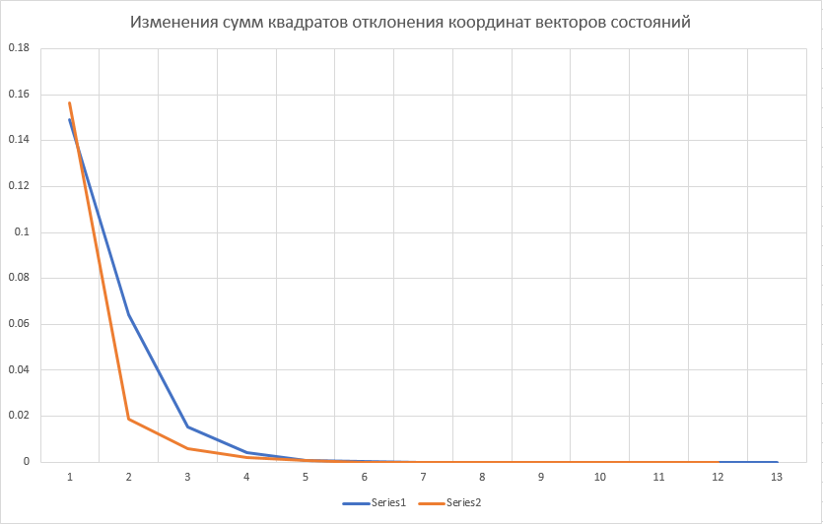
На графике видно, как с каждой итерацией вектор состояний все меньше и меньше изменяется (и в первом, и во втором тесте).

Часть вторая. Аналитическое решение.
Аналитическое решение исходит из предположения, что раз вектор состояний перестает меняться со временем (имеет предел), то на очередном шаге домножения его на матрицу перехода мы должны получить тот же вектор. Таким образом, мы получаем матричное уравнение, оно ж систеа линейных уравнений.
Чтобы в числе прочих не наткнуться на решение с нуль-вектором, заменим одно из уравнений системы на Σπ = 1 (сумма координат искомого вектора состояний должна быть 1).
Решение я искала методом Крамера.
Полученный в результате аналитического решения вектор:
0.06706826695206787
0.16107025456769358
0.1863710725479704
0.06733430165889458
0.0701047320541243
0.18218790612338506
0.12690772876691384
0.13895573732895036
сумма квадратов покоординатных разностей аналитически полученного вектора и
вектора из первого теста: 0.000004495301942715107
вектора из второго теста: 0.000005574088761939983
Неудивительно, что эти суммы также меньше заданного значения точности (0.000001).

Таким образом, можно отметить, что все три полученных предела состояния приблизительно равны между собой с точностью до выбранного значения.

Код на NodeJS:
var EPS = 0.000001;
var NODES = 8; // IT HAS TO BE SIZE OF p AND a

// вероятности переходов между верщинами (состояниями)
// матрица перехода за один шаг
var p = [
[0, 1, 0, 0, 0, 0, 0, 0],
[0, 0.5, 0.2, 0, 0, 0, 0, 0.3],
[0, 0, 0.4, 0.1, 0, 0, 0.5, 0],
[0, 0.2, 0.1, 0, 0.5, 0.2, 0, 0],
[0, 0, 0, 0.1, 0, 0.1, 0.3, 0.5],
[0, 0, 0.4, 0, 0.2, 0.4, 0, 0],
[0.2, 0, 0, 0, 0, 0.7, 0.1, 0],
[0.3, 0, 0, 0.3, 0, 0, 0, 0.4]
];

// ищем численно, начальный вектор умножается на матрицу перехода,
// каждый раз при этом получаем
// очередной вектор вероятностей состояний на текущем шаге
function multiply(vec, mat) { //[line][column]
var result = [];
for(var i = 0; i < NODES; i++) {
result[i] = 0;
for(var j = 0; j < NODES; j++) {
result[i] += vec[j] * mat[j][i];
}
}
return result;
}

function Determinant(A) {
var n = A.length, subA = [], detA = 0;
if (n==1) return A[0][0];
if (n==2) return (A[0][0]*A[1][1]-A[0][1]*A[1][0]);
if (n==3) {
return ((
A[0][0]*A[1][1]*A[2][2] +
A[0][1]*A[1][2]*A[2][0] +
A[0][2]*A[1][0]*A[2][1]
) - (
A[0][0]*A[1][2]*A[2][1] +
A[0][1]*A[1][0]*A[2][2] +
A[0][2]*A[1][1]*A[2][0]
));
}
for (var i = 0; i < n; i++) {
for (var h = 0; h < n - 1; h++)
subA[h] = [];
for (var a = 1; a < n; a++) {
for (var b = 0; b < n; b++) {
if (b < i) subA[a - 1][b] = A[a][b];
else if (b > i) subA[a - 1][b - 1] = A[a][b];
}
}
var sign = (i % 2 == 0) ? 1 : -1;
detA += sign * A[0][i] * Determinant(subA);
}
return detA;
}

function countSquareDiff (prev, cur) {
var sum = 0;
for(var i = 0; i < NODES; i++) {
sum += (prev[i] - cur[i]) * (prev[i] - cur[i]);
}
return sum;
}

function analyseState(a) {
console.log("----- STARTING -----")
var next;
var diff = 2 * EPS;
while(diff > EPS) {
next = multiply(a, p);
diff = countSquareDiff(a, next);
console.log(diff);
a = next;
}
console.log("SOLUTION IS " + a);
console.log("----- FINISHED -----");
return a;
}

function createSquareMatrix(side) {
var matrix = new Array(side);
for (var i = 0; i < side; i++) {
matrix[i] = new Array(side);
}
return matrix;
}

// анализируем первый вектор начальных состояний
var test1 = analyseState([0, 0.1, 0.2, 0, 0.3, 0.1, 0, 0.3]);

// а теперь второй
var test2 = analyseState([0.1, 0.1, 0.1, 0, 0.2, 0.5, 0, 0]);

// теперь аналитически
// уравнение pi = pi * p (Это значит, что вектор состояния не будет меняться)
// оно эквивалентно pit = pt * pit, pit будут векторы - столбцы,
// pt - транспонированная матрица p
// (pt - E) * pit = 0. Назовем (pt - E) = B; B * pit = 0
var B = createSquareMatrix(NODES);
for (var i = 0; i < NODES; i++) {
for (var j = 0; j < NODES; j++) {
B[i][j] = p[j][i];
if (i == j) {
B[i][j] -= 1;
}
}
}

// получаем систему. А еще сумма координат pit должна быть 1.
// поэтому можно заменить последнее уравнение,
// поставить в B последнюю строку из 1, получить
// B * pit = (0, 0, ..., 0, 1)t.
// Это потеря информации, и меня смущает, что мы вообще производим эту операцию.
// по идее, если так не сделать, то будет возможно одно из решений pit = 0,
// и это нам явно не подходит
for (var i = 0; i < NODES; i++) {
B[NODES - 1][i] = 1;
}

// метод Крамера
// Считаем определитель
var detB = Determinant(B);
if (detB != 0) {
console.log("----- ANALYTICS -----");
var result = [];
// меняем последовательно столбцы B на свободные члены
// и считаем остальные определители
var tmp = createSquareMatrix(NODES);
for (var k = 0; k < NODES; k++) { // меняем столбец k
for(var i = 0; i < NODES; i++) {
for(var j = 0; j < NODES; j++) {
tmp[i][j] = B[i][j];
if (j == k) {
tmp[i][j] = i < NODES - 1 ? 0 : 1;
}
}
}
result.push(Determinant(tmp)/detB);
}
console.log("SOLUTION IS " + result);
console.log("SQUAREDIFF FROM TEST 1: " + countSquareDiff(result, test1));
console.log("SQUAREDIFF FROM TEST 2: " + countSquareDiff(result, test2));
} else {
console.log("I am really sorry, I cant solve it");
}

